Teorijas materiāls 2. un 6. uzdevumam
Vienādojumi veselos skaitļos
Dažreiz, lai pamatotu, ka nav iespējams atrast tādus skaitļus, kam izpildās uzdevumā prasītās īpašības, ir izdevīgi izmantot dalāmības īpašības.
Atceries! Ja $b≠0$ un $a :b=k$, kur $a, b, k$ – veseli skaitļi, tad saka, ka $a$ dalās ar $b$ (apzīmē $a⋮b$). Pretējā gadījumā saka, ka $a$ nedalās ar $b$.
Piemēram, 15 dalās ar 3, bet 15 nedalās ar 2.
Iegaumē! Ja tiek runāts par skaitļu dalāmību, tad runa ir tikai par veseliem skaitļiem.
Dalāmības īpašības (Visi tālāk minētie skaitļi ir veseli.)
- Ja katrs no vairākiem saskaitāmajiem dalās ar $n$, tad to visu summa dalās ar $n$.
Piemēram, $123456+7890+20152016$ dalās ar 2, jo katrs saskaitāmais dalās ar 2.
- Ja divi skaitļi dalās ar $n$, tad arī to starpība dalās ar $n$.
Piemēram, tā kā 201420152016 un 2142020 dalās ar 4, tad ar 4 dalās arī $201420152016-2142020$.
- Ja kaut viens no vairākiem naturāliem skaitļiem dalās ar $n$, tad to visu reizinājums dalās ar $n$.
Piemēram, $2014∙2015∙2016$ dalās ar 5, jo 2015 dalās ar 5.
- Ja vairāku skaitļu summa un visi skaitļi, izņemot vienu, dalās ar $n$, tad arī šis pēdējais skaitlis dalās ar $n$.
Piemēram, ja $x+40+50=120$, tad, tā kā 40, 50 un 120 dalās ar 10, arī $x$ dalās ar 10.
Uzdevumos izmantosim ideju:
ja vienādības labā puse dalās ar $n$, tad arī vienādības kreisajai pusei jādalās ar $n$ (un otrādi).
Atceries! Naturālie skaitļi: 1, 2, 3, 4, ...; veselie skaitļi: ..., –2, –1, 0, 1, 2, 3, ...
Uzdevumu piemēri
1. Vai var atrast tādus naturālus skaitļus $x$ un $y$, ka $6∙x+16∙y=2015$?
Atrisinājums. Ievērojam, ka dotā vienādojuma kreisās puses izteiksmes vērtība ir pāra skaitlis (dalās ar 2), bet labajā pusē ir nepāra skaitlis (nedalās ar 2). Tā kā pāra skaitlis nevar būt vienāds ar nepāra skaitli, tad nevar atrast tādus naturālus skaitļus $x$ un $y$ , lai dotā vienādība būtu patiesa.
2. Vai var atrast tādus veselus skaitļus $x$ un $y$, ka a) $12∙x-8∙y=2$; b) $11∙x-7∙y=2$?
Atrisinājums. a) Nē, nevar atrast. Gan 12, gan 8 dalās ar 4, tātad arī $12∙x$ un $8∙y$ dalās ar 4, kā arī to starpība dalās ar 4. Tā kā vienādības kreisā puse dalās ar 4, tad ar 4 ir jādalās arī vienādības labajai pusei, taču skaitlis 2 ar 4 nedalās.
b) Jā, piemēram, der $x=4$ un $y=6$, jo $11∙4-7∙6=44-42=2$.

Iegaumē!
Ja uzdevumā ir jautājums „Vai var…?”, „Vai iespējams…?” un atbilde ir
- „JĀ”, tad risinājumā jāparāda piemērs, kurā visas uzdevuma prasības ir izpildītas;
- „NĒ”, tad ar dažu atsevišķu piemēru apskatīšanu, kuros neizdodas panākt vēlamo, nepietiek, bet ir vajadzīgs pierādījums, kas balstās uz vispārīgiem spriedumiem, ka tiešām nekādā gadījumā prasīto nebūs iespējams iegūt.

3. Pa sienu rāpo mušas un zirnekļi. Cik mušas un cik zirnekļi rāpo pa šo sienu, ja pavisam kopā ir 80 kājas?
Atrisinājums Mušai ir sešas kājas, bet zirneklim ir astoņas kājas. Mušu skaitu uz sienas apzīmēsim ar $m$, bet zirnekļu skaitu – ar $z$. Tad no uzdevuma nosacījumiem izriet, ka $6∙m+8∙z=80$ jeb $3∙m+4∙z=40$. Tā kā vienādojuma labā puse dalās ar 4, tad arī vienādojuma kreisai pusei jādalās ar 4, bet tas nozīmē, ka $m$ dalās ar 4. Tā kā uzdevumā teikts, ka pa sienu rāpo gan mušas, gan zirnekļi, tad $m>0$, un tā kā kopā ir ne vairāk kā 80 kājas, tad $m<14$. Tātad $m$ var pieņemt trīs dažādas vērtības:
- ja $m=4$, tad $6∙4+8∙z=80$, no kurienes iegūst, ka $z=7$;
- ja $m=8$, tad $6∙8+8∙z=80$, no kurienes iegūst, ka $z=4$;
- ja $m=12$, tad $6∙12+8∙z=80$, no kurienes iegūst, ka $z=1$.
Līdz ar to pa sienu rāpo vai nu 7 zirnekļi un 4 mušas, vai 4 zirnekļi un 8 mušas, vai 1 zirneklis un 12 mušas.
Piezīme. Uzdevumu var atrisināt arī izteiksmē $6∙m+8∙z=80$ ievietojot visas $z$ vērtības no 1 līdz 10 (ja $z$ ir lielāks nekā 10, tad sanāktu, ka kopā ir vairāk nekā 80 kājas) un pārbaudot, kuros gadījumos $m$ ir vesels skaitlis.

Iegaumē!
Ja uzdevumā ir jautājums „Kāds var būt...? ”; „Cik...? ”, tad uzdevuma risinājumam jāsastāv no divām daļām:
- jāaplūko visi iespējamie gadījumi un atbildē jāuzrāda visas atrastās dažādās vērtības, kam uzdevuma prasības izpildās;
- jāpamato, ka citu vērtību nav.

4. Kādus naturālus skaitļus var ievietot $x$ un $y$ vietā, lai iegūtu patiesu vienādību $5∙x+2∙y=30$?
Atrisinājums. Doto vienādojumu pārveidojam par $2∙y=30-5∙x$. Tā kā vienādojuma labā puse dalās ar 5, tad arī vienādojuma kreisajai pusei jādalās ar 5, tas ir, $2∙y$ jādalās ar 5. Skaitlis 2 ar 5 nedalās, tātad $y$ jādalās ar 5. Aplūkosim visas iespējas:
- ja $y=5$, tad $2∙5=30-5∙x$ jeb $x=4$;
- ja $y=10$, tad $2∙10=30-5∙x$ jeb $x=2$;
- ja $y≥15$, tad $x≤0$ un tas vairs nav naturāls skaitlis.
Līdz ar to vai nu $x=4$ un $y=5$, vai $x=2$ un $y=10$.
5. Tabulā, kuras izmēri ir $3×3$ rūtiņas, katrā rūtiņā ierakstīts naturāls skaitlis. Vai var būt, ka vienā rindā ierakstīto skaitļu summa ir 2015, vienā kolonnā ierakstīto skaitļu summa ir 2016, bet pārējās rindās un kolonnās visas ierakstīto skaitļu summas dalās ar 3?
Atrisinājums. Nē, tā nevar būt. Apzīmēsim pārējās rindās un kolonnās ierakstīto skaitļu summas attiecīgi ar $r, R, k, K$, bet visu tabulā ierakstīto skaitļu summu ar $S$. Tad visu tabulā ierakstīto skaitļu summa, skaitot pa rindām, ir $S=2015+r+R$, bet, skaitot pa kolonnām, tā ir $S=2016+k+K$. Tātad $2015+r+R=2016+k+K$. Tā kā vienādības labā puse dalās ar 3 (jo katrs saskaitāmais dalās ar 3), tad ar 3 ir jādalās ar kreisajai pusei, bet tā nav, jo $r$ un $R$ dalās ar 3, bet 2015 – nedalās.

Profesora Cipariņa klubs
2024./2025. mācību gads
5. kārtas uzdevumi

1. uzdevums
a) Ierakstīt dotajā izteiksmē starp cipariem 13 matemātikas simbolus (“+”; “$-$”; “$⋅$”; “$:$”; “(” vai “)”) tā, lai vienādība būtu patiesa.
$1 2 3 4 5 6 7 8 9 = 2025$.
b) Vai to var izdarīt ar mazāku simbolu skaitu?
Piezīmes. 1. Ja lieto vienu iekavu pāri “$(1+2)$”, tad tiek izmantoti 2 simboli.
2. Drīkst veidot arī skaitļus no vairākiem pēc kārtas esošiem cipariem, piemēram, no 1 un 2 izveido skaitli 12
(tādā gadījumā netiek izmantots neviens simbols).

2. uzdevums
Profesora Cipariņa skolas vairāki skolēni devās ekskursijā uz atrakciju parku “Tarzāns”. Zināms, ka katrs skolēns apmeklēja vai nu tīklu parku, vai kāpelēšanas trases (vismaz viens skolēns apmeklēja katru aktivitāti). Tīklu parka apmeklējums maksāja 7 eiro, bet kāpelēšanas trases – 16 eiro. Cik skolēnu devās ekskursijā, ja visi skolēni kopā samaksāja 420 eiro par Tarzāna parka apmeklējumu?

3. uzdevums
Kādā ciemā 5 mājas savienotas ar celiņiem (skat. 1. att.). Katras mājas jumts ir nokrāsots kādā no trim krāsām (zaļš, balts vai sarkans) tā, ka māju, kuras savieno celiņš, jumti ir dažādās krāsās. Cik dažādos veidos var būt nokrāsoti šo māju jumti?
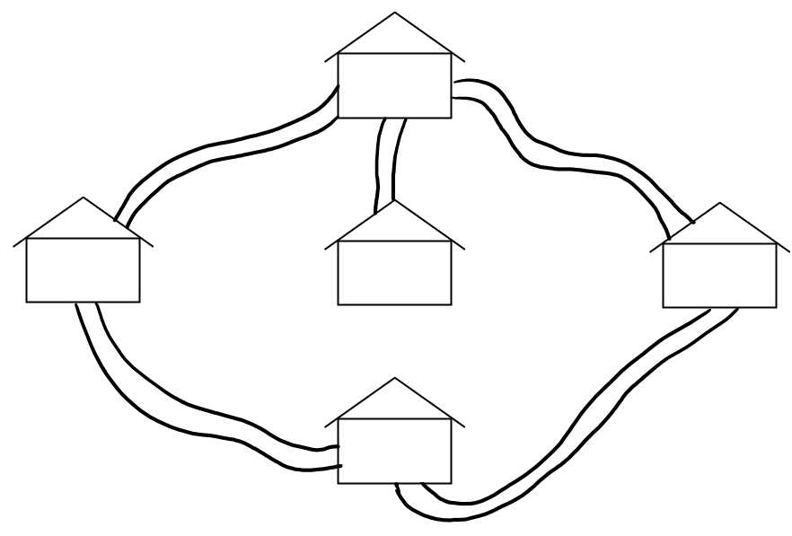
1. att.

4. uzdevums
Danai ir 8 kartītes un uz katras kartītes vienas puses ir uzrakstīts viens skaitlis no 1 līdz 8 (kopā 8 dažādi skaitļi). Pēc tam Dana sadala kartītes pāros, saskaita katra pāra skaitļus un uzraksta uz tāfeles visas četras iegūtās summas, kurām aprēķina mazāko kopīgo dalāmo. Piemēram, ja kartītes sadala šādos pāros:
7/3; 2/6; 5/1 un 8/4,
tad uz tāfeles Dana uzrakstīja summas 10; 8; 6 un 12, un šo četru skaitļu mazākais kopīgais dalāmais ir $M\left(10;8;6;12\right)=120$.
- Vai ir divi dažādi veidi, kā kartītes var sadalīt pa pāriem, lai uz tāfeles uzrakstīto skaitļu mazākais kopīgais dalāmais būtu 24?
- Pierādi, ka uz tāfeles uzrakstīto skaitļu mazākais kopīgais dalāmais nevar būt 39.
- Danas draudzenei Ievai ir sešas kartītes, uz kurām uzrakstīti skaitlļi no 1 līdz 6, bet viņa kartītes sadala divās grupās, katrā pa trim kartītēm. Pēc tam viņa saskaita katras grupas skaitļus un abas summas uzraksta uz tāfeles. Pēc tam Ieva uzraksta skaitli $A$, kas ir vienāds ar uz tāfeles uzrakstīto divu skaitļu mazāko kopīgo dalāmo. Kādu vismazāko $A$ vērtību Ieva var iegūt?

5. uzdevums
Katrs no 16 rūķiem ir uzvilcis vai nu sarkanu, vai zilu kombinezonu. Viņi ir sastājušies 4 rindās un 4 kolonnās tā, lai katrs rūķis ar zilo kombinezonu stāv blakus vismaz vienam rūķim ar sarkano kombinezonu. Kāds lielākais skaits rūķu var būt uzvilkuši zilu kombinezonu?
Piezīme. Divi rūķi stāv blakus, ja tie stāv blakus vienā un tajā pašā rindā vai vienā un tajā pašā kolonnā.

Uzdevumi 8. un 9. klašu skolēniem

6. uzdevums
Kādi ir visu veselo skaitļu pāri $m$ un $n$, kuriem ir patiesa vienādība $m^{2}+mn+n^{2}=m^{2}n^{2}$?

7. uzdevums
Matilde un Ernests uz tāfeles ir uzzīmējuši regulāru 2024-stūri. Katrs pamīšus novelk kādu diagonāli daudzstūrī. Zaudē tas, kuram pirmajam jānovelk diagonāle, kas krusto kādu citu. Vai kādam ir stratēģija, kas garantē uzvaru, ja Matilde sāk pirmā?

